REPORT

lab 08

|  |  |  |  |  |  |  |  |  |  |  |  |
| --- | --- | --- | --- | --- | --- | --- | --- | --- | --- | --- | --- |
| 과목명 : | | | 컴퓨터알고리즘과실습 | | | | | | | | |
| 담당교수 : | | | 주종화 | | | | | | | 교수님 | |
| 제출일 : | 2021 | | | 년 | | 05 | 월 | | 05 | | 일 |
| 공과 | | 대학 | | | 컴퓨터공학 | | | 과 | | | |
| 학번 : | | 2016112154 | | | 이름: | | | 정동구 | | | |

문제1

문제2

문제3

소스코드

레드블랙트리는 이진탐색트리를 수정한 트리이고 4가지 조건을 가진다.

1. 루트 노드는 검정이다
2. 모든 가장 바깥 노드들은 검정이다
3. 빨간 노드는 연속되지 않는다
4. 리프 노드에 도달하는 경로에 도달하는 검정색 노드의 수는 동일하다.

2번은 NIL노드를 가상으로 생성하여 조건을 만족시킨다.

leftRotate

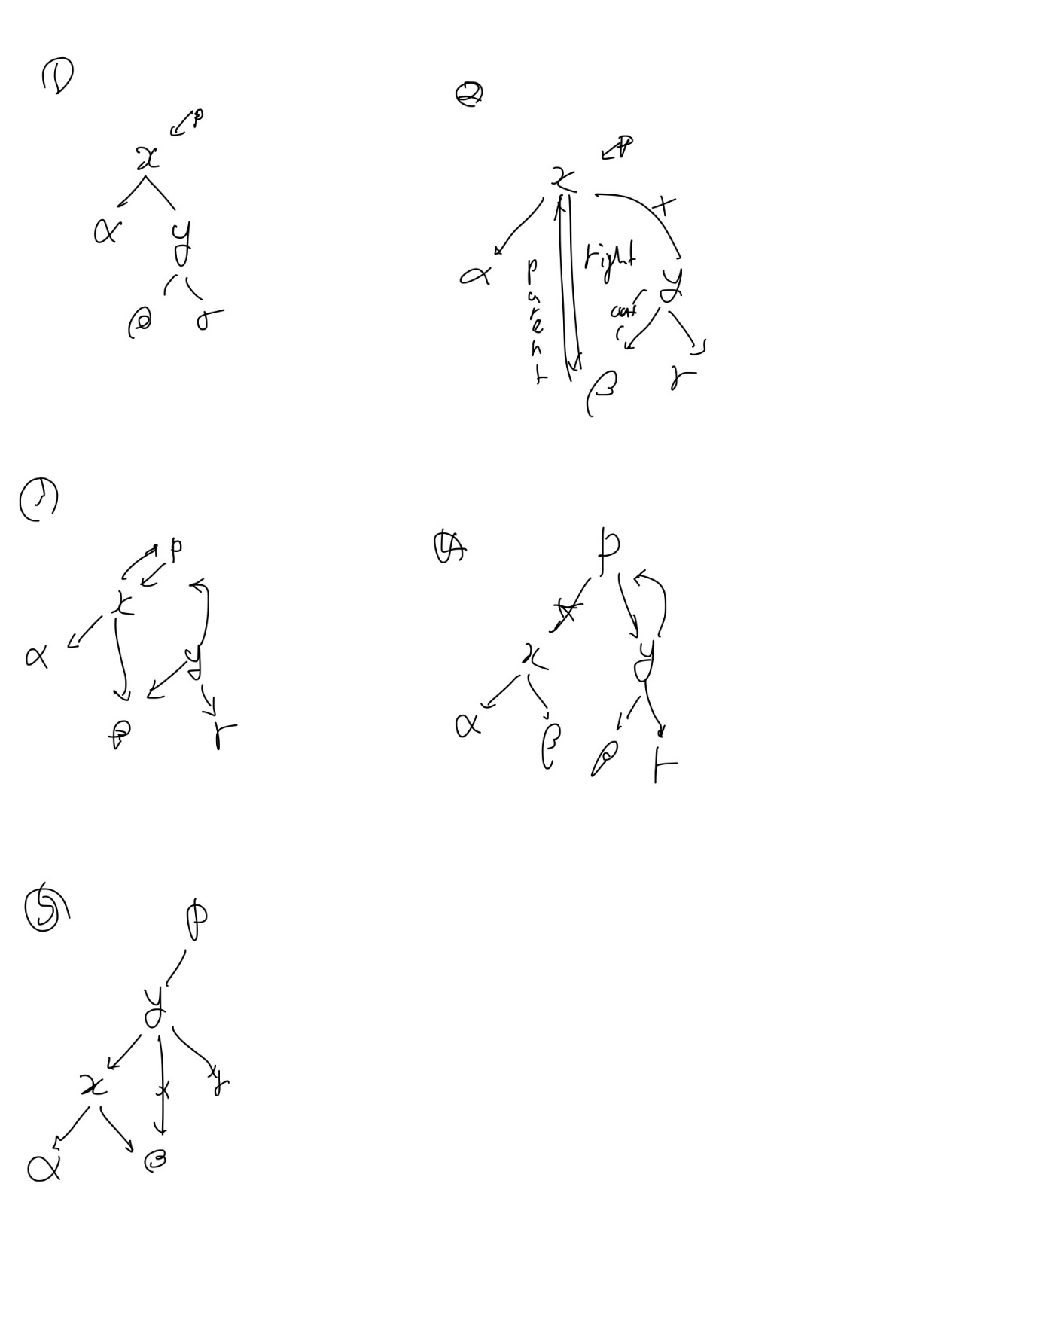

1. y=x->right. Y는 x의 오른쪽 자식이다

2. x->right = y->left

X와 y의 연결을 끊고 x의 오른쪽 포인터를 y의 오른쪽 자식인 B로 옮긴다.

이 때 B가 NULL이 아닐 시 B->parent를 x로 옮긴다

3. y -> parent = x ->parent

Y가 x의 자리로 올 것이기 때문에 y의 부모포인터를 x의 부모로 맞춘다.

4. 부모를 맞출 시 부모가 NULL인 경우 x가 루트라는 의미이므로 루트를 y로 바꾼다. 그것이 아닐 경우 부모자식을 가리키는 포인터를 변경한다.

5. y의 leftchild포인터를 B에서 x로 옮기고 x의 parent포인터를 y로 옮겨 left rotate마무리

insertFix

3가지 케이스로 나누어 구조를 레드블랙트리의 조건에 맞게 수정한다. 수정이 일어나는 케이스들은 대상 노드가 루트노드가 아니고, 대상 노드의 색과 대상 노드의 부모의 색이 빨간색으로 같은 경우 발동이 된다. 케이스는 총 6가지 이다. 크게 대상 노드의 부모노드가 조부모 노드의 왼쪽 자식일 경우와 오른쪽 자식일 경우로 분류가 나뉜다. case1,2,3는 부모 노드가 왼쪽 자식일 경우의 케이스이다.

Case 1

-삼촌노드가 존재하고, 그 색이 빨강

-부모노드와 삼촌노드의 색을 검정으로 바꾸고, 조부모 노드의 색을 검정으로 바꾼다.

-커서를 조부모 노드로 바꾼 뒤 반복시 조부모 노드를 기준으로 수정이 일어나게 한다.

-조부모 노드의 부모노드가 빨강이 아닐경우 반복문 종료

Case2,3

-삼촌노드가 존재하거나 존재하지 않을 때

-대상노드가 오른쪽 자식일 경우 case2.

-left rotate를 한 후 대상 노드를 부모노드로 변경한 뒤 case3을 한다.

-case3에서는 조부모 노드를 대상으로 하여 right rotate를 하고 색을 바꾼다.

Case 4,5,6은 1,2,3에 대칭이다.